Министерство образования Республики Беларусь

Учреждение образования

«Белорусский государственный университет информатики и радиоэлектроники»

Кафедра информатики

**Лабораторная работа №1**

**по дисциплине «Методы численного анализа» по теме «Решение систем линейных алгебраических уравнений методом Гаусса и с помощью его модификаций»**

Вариант 11

Выполнил: студент гр. 953506

Кондрашов И.Д.

Проверил: доцент,

Анисимов В.Я.

Минск 2021

**Цель работы:**

* Составить алгоритм решения СЛАУ указанными методами, применимый для организации вычислений на ЭВМ;
* Составить программу решения СЛАУ по разработанному алгоритму;
* Выполнить тестовые примеры и проверить правильность работы программы.

**Краткие теоретические сведения**

Методы решения СЛАУ делятся на прямые и итерационные.

Прямые методы дают точное решение за конечное число арифметических операций. Они просты и наиболее универсальны.

Наибольшее распространение среди прямых методов получил метод Гаусса и его модификации.

Вычисления с помощью метода Гаусса заключается в последовательном исключении неизвестных из системы для преобразования её к эквивалентной системе с верхней треугольной матрицей. Вычисления значений неизвестных производят на этапе обратного хода.

Метод Гаусса с выбором главного элемента по столбцу, отличается от простейшего метода Гаусса тем, что главный элемент выбирается максимальный по модулю в столбце k. После этого строки меняются местами.

Метод Гаусса с выбором главного элемента по всей матрице отличается от предыдущих тем, что в нём допускается нарушение естественного порядка исключения неизвестных.

**Задание**

Методом Гаусса и методом выбора главного элемента найти с точностью 0,0001 численное решение системы Ax=b, где A = kC + D, А – исходная матрица для расчёта, k – номер варианта, матрицы C,D и вектор свободных членов b задаются ниже.

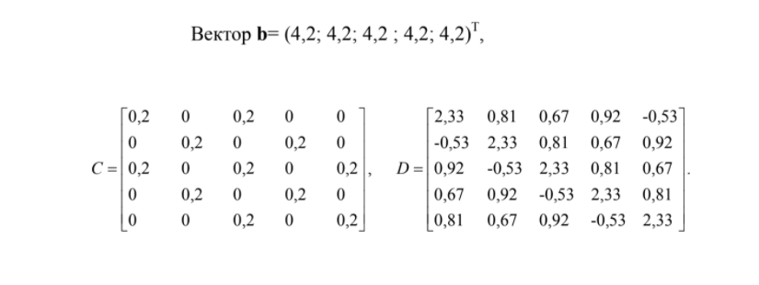

**Код программы**

from math import fabs  
i=0  
j=0  
variant=11  
q=0  
C=[[0.2,0,0.2,0,0],[0,0.2,0,0.2,0],[0.2,0,0.2,0,0.2],[0,0.2,0,0.2,0],[0,0,0.2,0,0.2]]  
D=[[2.33,0.81,0.67,0.92,-0.53],[-0.53,2.33,0.81,0.67,0.92],[0.92,-0.53,2.33,0.81,0.67],[0.67,0.92,-0.53,2.33,0.81],[0.81,0.67,0.92,-0.53,2.33]]  
b=[4.2,4.2,4.2,4.2,4.2]  
A=[[0,0,0,0,0],[0,0,0,0,0],[0,0,0,0,0],[0,0,0,0,0],[0,0,0,0,0]]  
x=[0,0,0,0,0]  
size=5  
def Gaus():  
 k=0  
 while(k<size-1):  
 i=k+1  
 while(i<size):  
 q=A[i][k]/A[k][k]  
 b[i]=b[i]-q*b[k]  
 j=0  
 while(j<size):  
 A[i][j]=A[i][j]-q*A[k][j]  
 j+=1  
 i+=1  
 k+=1  
 x[4]=b[4]/A[4][4]  
 i=3  
 while(i>=0):  
 j=i+1  
 while(j<size):  
 b[i]=b[i]-x[j]*A[i][j]  
 x[i]=b[i]/A[i][i]  
 j+=1  
 i-=1  
 i=0  
 while(i<size):  
 print(round(x[i],4))  
 i+=1  
 return   
  
def Choice():  
 maxelement=0  
 row=0  
 string=0  
 k=0  
 reserv=0  
 reservb=0  
 while(k<size):  
 i=k+1  
 j=k  
 maxelement=A[k][k]  
 while(i<size):  
 if fabs(A[i][j])>fabs(maxelement):  
 maxelement=A[i][j]  
 string=i  
 i+=1  
 if maxelement!=A[k][k]: #Changing strings  
 j=0  
 while(j<size):  
 reserv=A[k][j]  
 A[k][j]=A[string][j]  
 A[string][j]=reserv  
 reservb=b[k]  
 b[k]=b[string]  
 b[string]=reservb  
 j+=1  
 i=k+1  
 while(i<size):  
 q=A[i][k]/A[k][k]  
 b[i]=b[i]-q*b[k]  
 j=0  
 while(j<size):  
 A[i][j]=A[i][j]-q*A[k][j]  
 j+=1  
 i+=1  
 k+=1  
 x[4]=b[4]/A[4][4]  
 i=3  
 while(i>=0):  
 j=i+1  
 while(j<size):  
 b[i]=b[i]-x[j]*A[i][j]  
 x[i]=b[i]/A[i][i]  
 j+=1  
 i-=1  
 i=0  
 while(i<size):  
 print(round(x[i],4))  
 i+=1  
 return  
  
  
  
while(i<size): #Solve A matrix  
 while(j<size):  
 A[i][j]=variant*C[i][j]+D[i][j]  
 j+=1  
 j=0  
 i+=1  
  
inp=int(input("0-Метод Гауса, другой символ-Метод выбора главного элемента по столбцу"))  
if inp ==0:  
 Gaus()  
else:  
 Choice()

Подтверждение работы программы:

